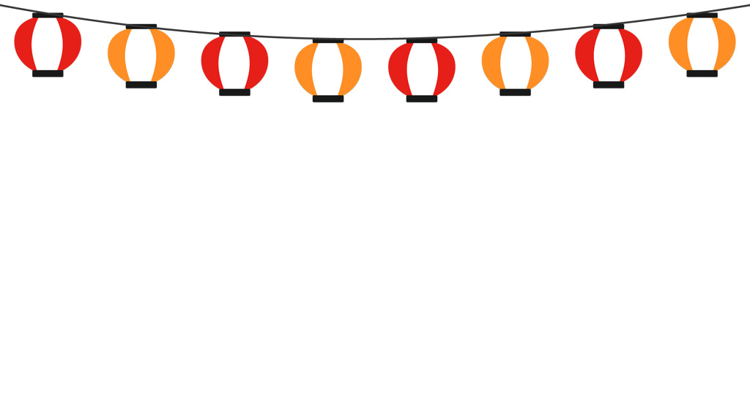

あさひガーデン夏祭り
今年も夏祭りの季節がやってきました。皆さん奮ってご参加ください。

場所: あさひガーデン内食堂

日時: 8/26(日)13：30～16：00
  - ＊プログラム＊
１３：３０ 開会
フリータイム
１５：００ 三条音頭
１６：００ 閉会
出店
出店で使える引換券を前売り券としてすべて合わせて１００円で販売しております。アルコールの販売も行います。準備の都合の為参加ご希望の方は８/１０までにご連絡ください。詳しくはガーデンスタッフまでお尋ねください。
お問合せ TEL０２５６－６４－７３２０ あさひガーデン 三条市西本成寺１-３６-２５

・水風船すくい
・当たり付きゲーム
・本格かき氷
・フルーツポンチ
・ジュース・ビール

